ऑनलाइन आवेदन पत्र भरने के चरण

चरण 1: प्रवेश पृष्ठ पर जाएं
- दिशानिर्देश पढ़ें
दिशानिर्देश:
ऑनलाइन आवेदन पत्र भरने से पहले निम्नलिखित विवरण/दस्तावेज़ अपने पास तैयार रखें:
a) मान्य ईमेल आईडी और मोबाइल नंबर, जो कम से कम अगले एक वर्ष तक सक्रिय हो।
b) स्कैन की गई फोटो की छवि (jpg/jpeg फॉर्मेट में) — आकार 300 KB से अधिक नहीं हो।
c) स्कैन किए गए हस्ताक्षर की छवि (jpg/jpeg फॉर्मेट में) — आकार 300 KB से अधिक नहीं हो।
d) व्यक्तिगत और शैक्षणिक योग्यता का विवरण — सभी शैक्षणिक प्रमाणपत्र।

आवेदन के साथ प्रस्तुत किए जाने वाले दस्तावेज़:
(ऑनलाइन आवेदन पत्र भरते समय, आवेदक को निम्नलिखित दस्तावेजों की स्कैन की गई PDF कॉपियाँ (अधिकतम 25KB) अपलोड करने के लिए तैयार रहना चाहिए।)
- निम्नलिखित दस्तावेजों की स्वप्रमाणित फोटोप्रति:
  - मैट्रिक या समकक्ष की अंकसूची
  - आवासीय प्रमाण पत्र
  - जाति प्रमाण पत्र (केवल ST/SC/PT/OBC उम्मीदवारों के लिए)
  - दिव्यांग प्रमाण पत्र (केवल PH उम्मीदवारों के लिए)
  - हाल ही की पासपोर्ट साइज रंगीन फोटो (jpg फॉर्मेट में, अधिकतम 25KB)
  - स्कैन किया हुआ हस्ताक्षर (jpg फॉर्मेट में, अधिकतम 25KB)
  - 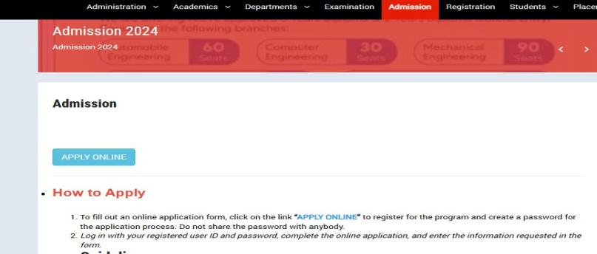‘मुखिया’ का अनुशंसा पत्र (केवल मेशरा पंचायत द्वारा नामित उम्मीदवारों के लिए)

ऑनलाइन आवेदन पर क्लिक करें
- नए आवेदक पंजीकरण पर क्लिक करें
- विवरण भरें:
  - नाम
  - ईमेल आईडी
  - संपर्क नंबर
  - पाठ्यक्रम का चयन करें
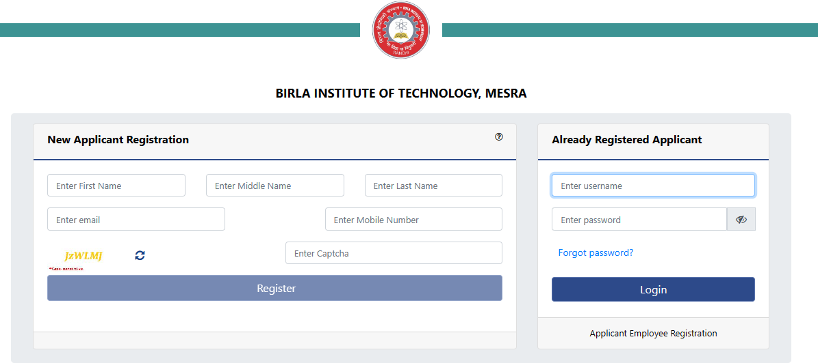
ऊपर दिया गया विवरण भरने के बाद, सबमिट करें।
OTP पंजीकृत ईमेल आईडी पर भेजा जाएगा।

OTP और पासवर्ड
a) अपनी ईमेल देखें और OTP सबमिट करें।
b) पासवर्ड पंजीकृत ईमेल आईडी पर भेजा जाएगा। (भविष्य में लॉगिन के लिए पासवर्ड सहेज कर रखें)

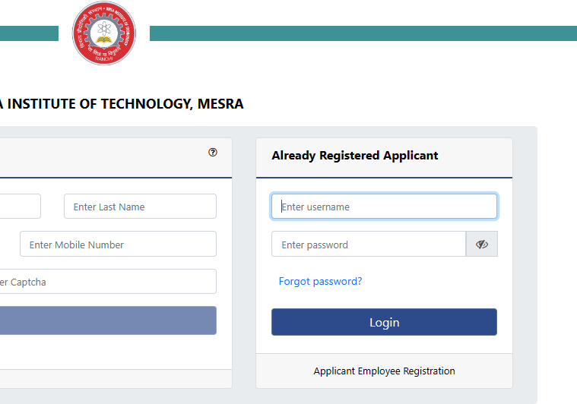चरण 2: लॉगिन करें

- ईमेल आईडी और पासवर्ड दर्ज करें (पंजीकृत ईमेल आईडी देखें)।
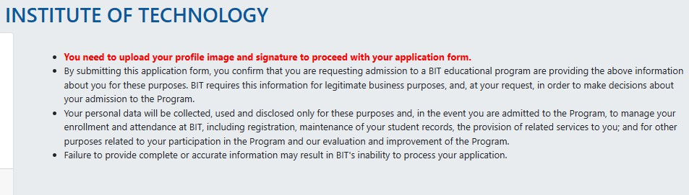
- LOGIN बटन पर क्लिक करें।
- महत्वपूर्ण नोट्स:

  - फोटो और हस्ताक्षर की स्कैन की गई प्रतियाँ अपलोड करें।
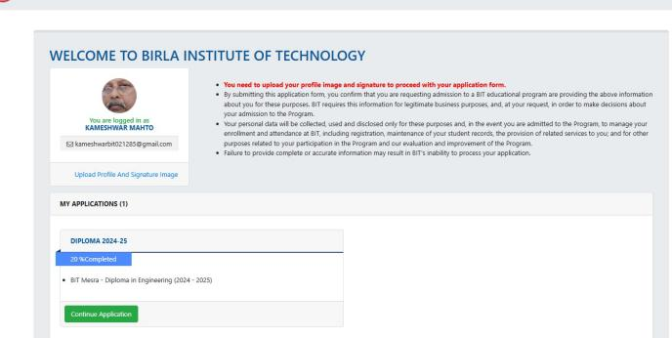

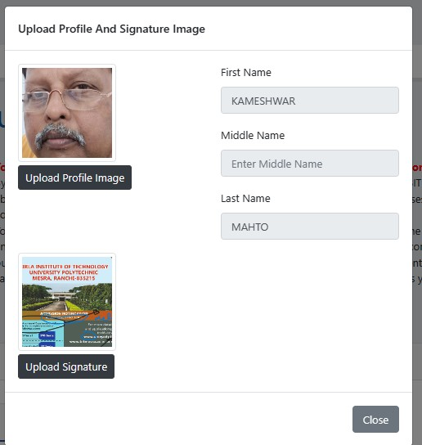

चरण 3: प्रोग्राम का चयन करें
- डिप्लोमा इन इंजीनियरिंग
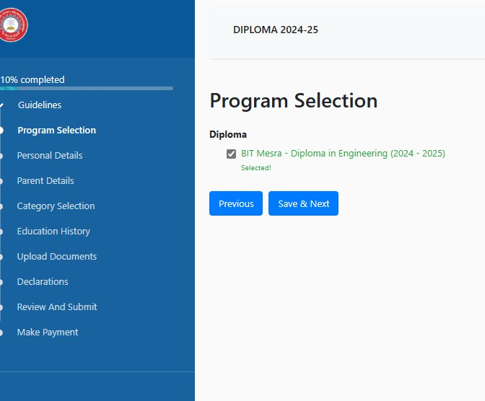

A) व्यक्तिगत विवरण भरें

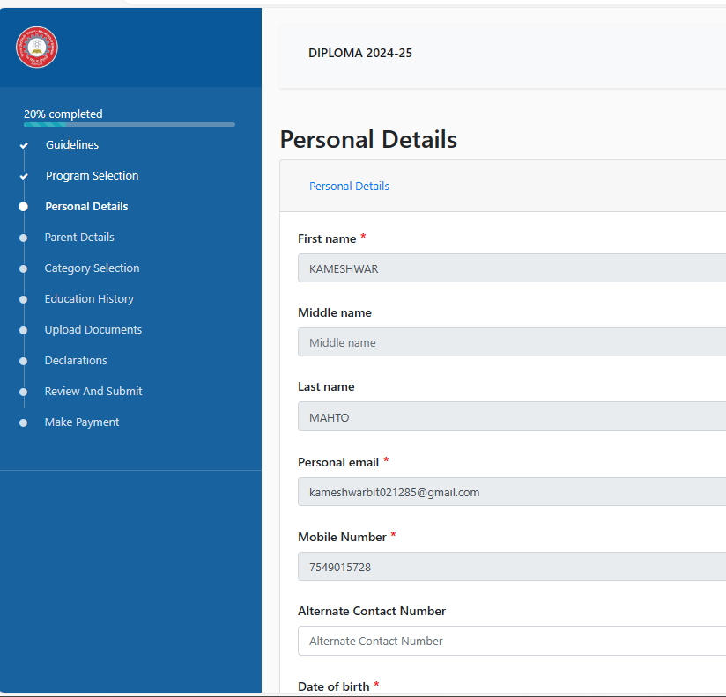

B) पता भरें

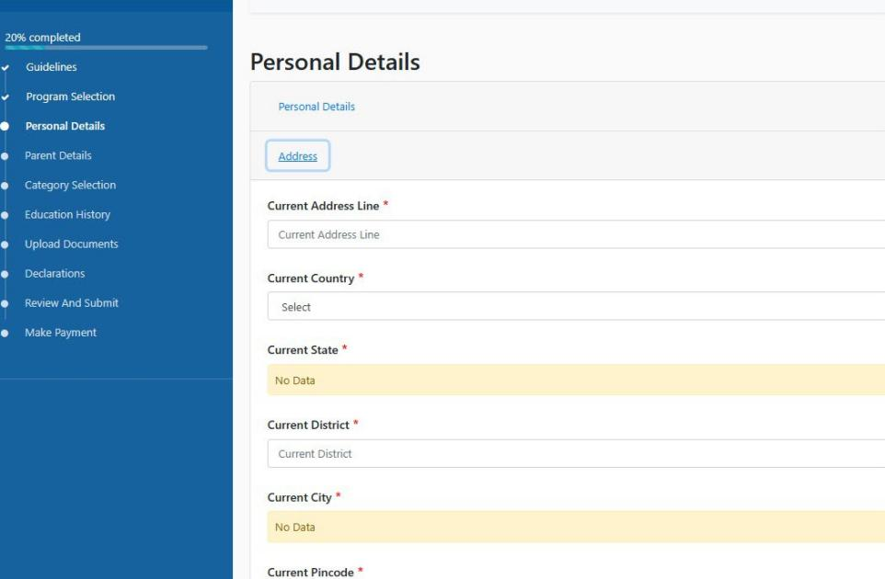

C) माता-पिता (पिता और माता दोनों) की जानकारी भरें और Save & Next पर क्लिक करें।
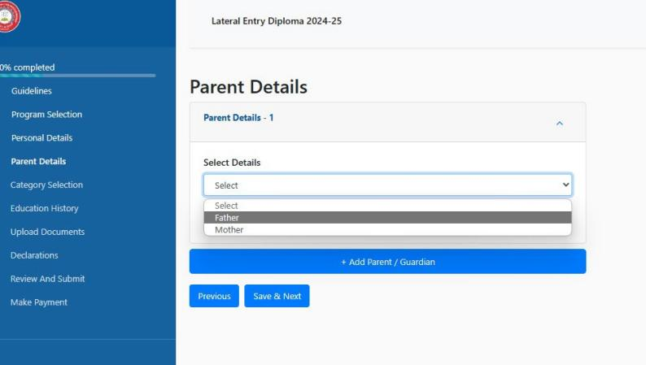

D) श्रेणी का चयन करें और Save & Next करें।
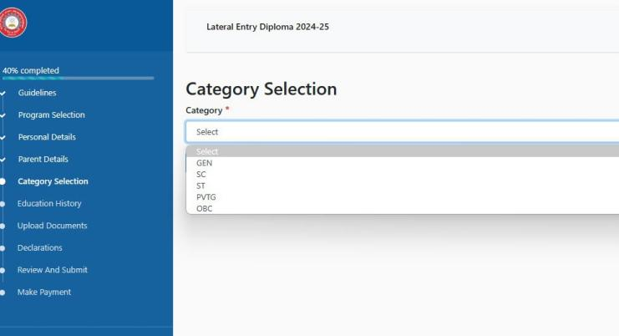

E) शैक्षणिक इतिहास
- आवश्यक शैक्षणिक जानकारी भरें।
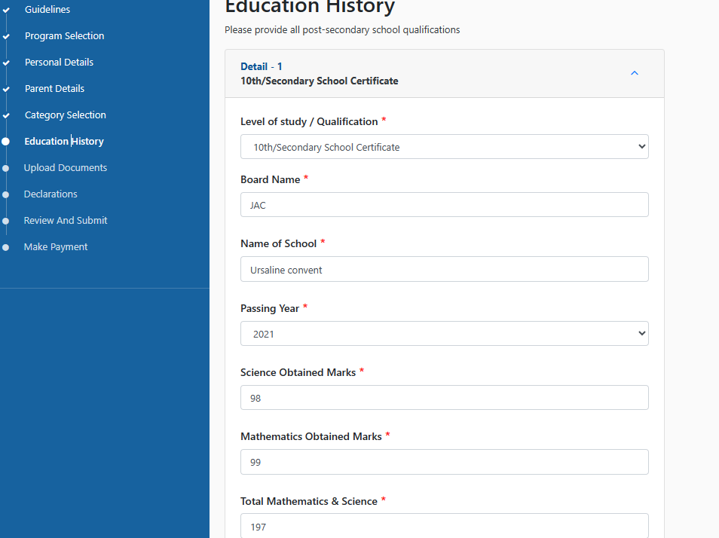

F) दस्तावेज़ अपलोड करें

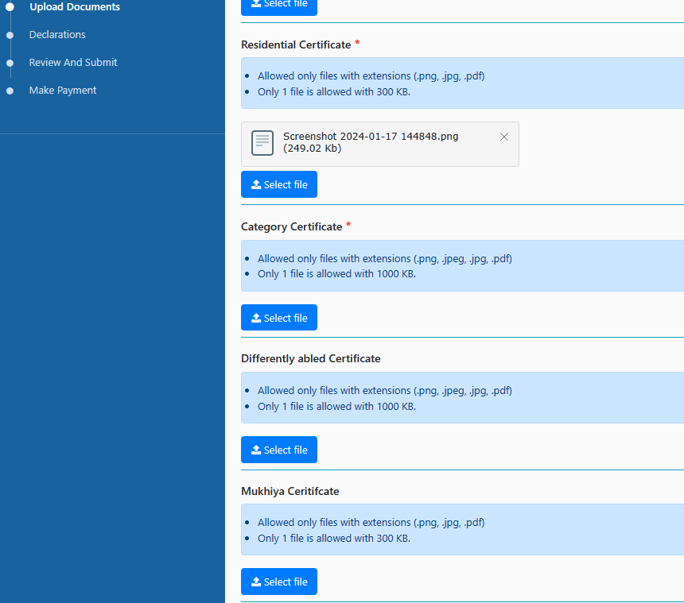
- आवासीय प्रमाण पत्र
- जाति प्रमाण पत्र
- शैक्षणिक प्रमाण पत्र
(आवेदन किए गए पाठ्यक्रम की आवश्यकताओं के अनुसार दस्तावेज़ अपलोड करें। जानकारी पुस्तिका देखें।)

G) घोषणाएँ
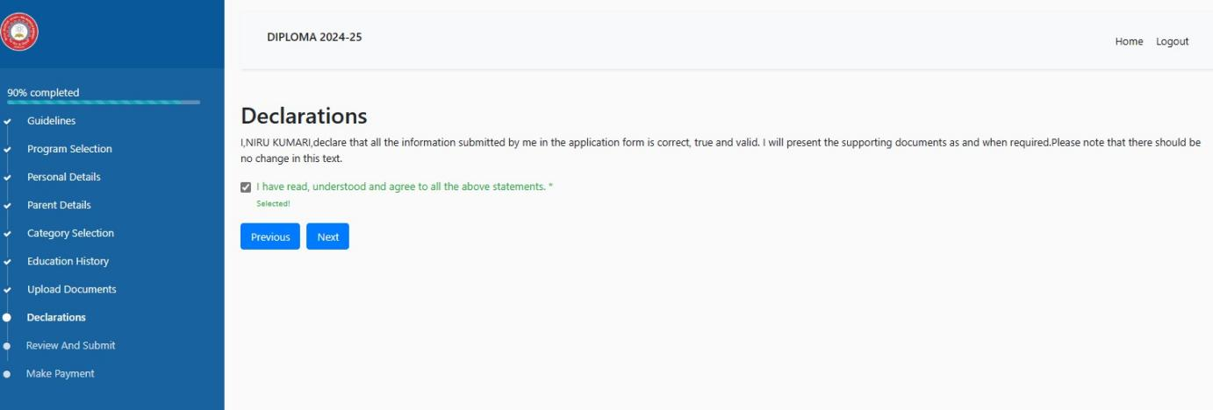

H) फॉर्म की समीक्षा करें और सबमिट करें, फिर शुल्क भुगतान की प्रक्रिया शुरू करें।

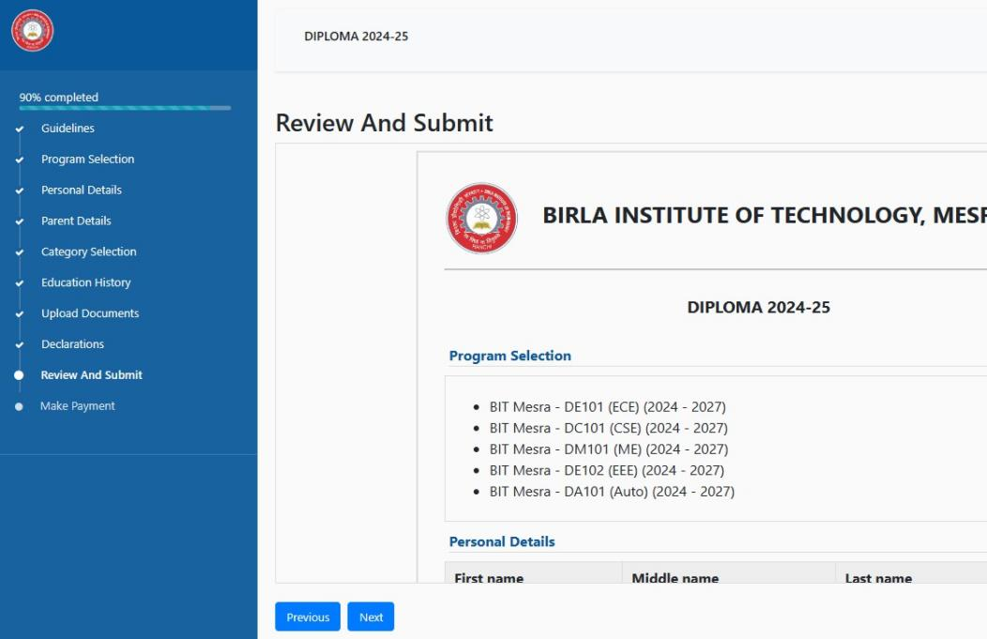

I) आवेदन शुल्क भुगतान विवरण
ऑनलाइन भुगतान के लिए:
- बैंक के निर्देशों का पालन करें और भुगतान करें।
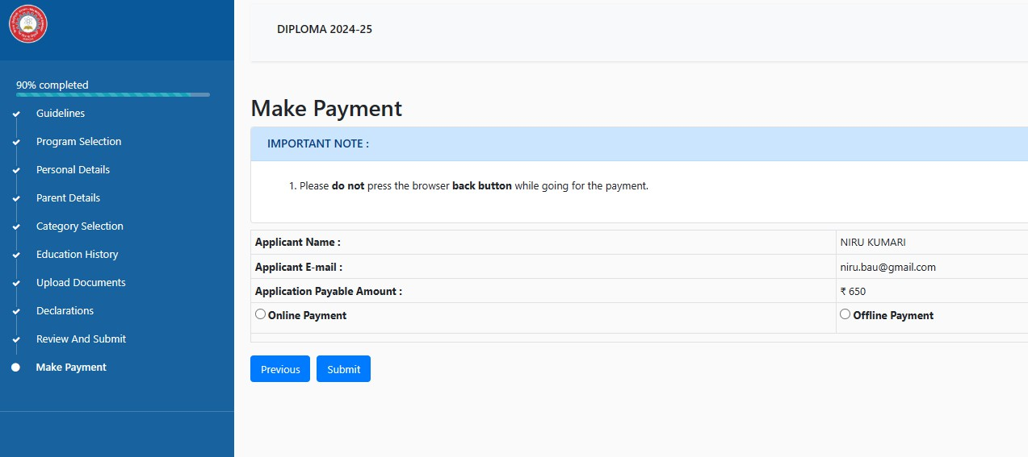
ऑफलाइन भुगतान के लिए:
- अकाउंट काउंटर पर भुगतान करें और भुगतान रसीद संख्या दर्ज करें।
